**东华医为**

**第三方免密码登录iMedical**

**使用手册**

|  |  |  |
| --- | --- | --- |
|  | 文件标识 | iMedical-SUM-第三方免密登录 |
| 产品版本 | V8.2.0P |
| 创建者 | 范丽霞 |
| 完成日期 | 2018-03-27 |

东华医为科技有限公司

软件质量部

2018年3月26日

**版 本 历 史**

|  |  |  |  |  |
| --- | --- | --- | --- | --- |
| 版本 | 作 者 | 参与者 | 发布日期 | 备注 |
| V1.00 | 范丽霞 | / | 2017.6.13 | 初稿 |
| V1.01 | 范丽霞 | / | 2018.3.27 | 转为新模板 |
|  |  |  |  |  |
|  |  |  |  |  |
|  |  |  |  |  |
|  |  |  |  |  |
|  |  |  |  |  |
|  |  |  |  |  |
|  |  |  |  |  |
|  |  |  |  |  |
|  |  |  |  |  |
|  |  |  |  |  |
|  |  |  |  |  |

Copyright © 2018 DHC, Inc. All rights reserved.

请不要给第三方传阅

**目 录**

1 功能说明 4

2 使用流程 4

3 配置与调用说明 5

3.1 第三方系统维护 5

3.1.1 功能简介 5

3.1.2 操作说明 5

3.2 视图管理 5

3.2.1 功能简介 5

3.2.2 操作说明 6

3.3 分配视图 7

3.3.1 功能简介 7

3.3.2 操作说明 7

3.4 调用视图 9

# 功能说明

通过配置，使第三方系统或CS系统可以用免密码的方式登录HIS并访问HIS视图（即页面）。

# 使用流程

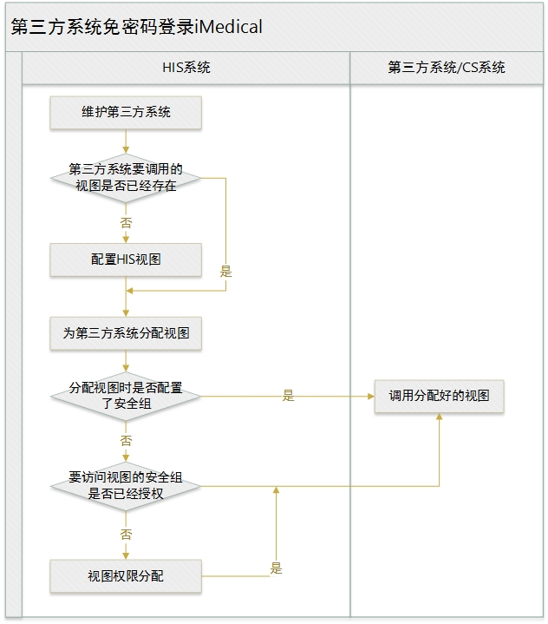

图 2‑1 使用流程

# 配置与调用说明

## 第三方系统维护

### 功能简介

维护需要免密码登录HIS的第三方系统，以便为其分配HIS视图。

### 操作说明

界面如图 3‑1所示。

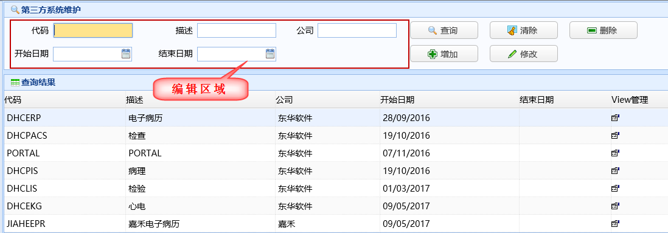

图 3‑1 第三方系统维护

不选中任何记录，在【编辑区域】维护各数据项后，点击<增加>，即可增加一条记录；或者选中任意记录，在【编辑区域】修改数据项后，点击<增加>，即可增加一条记录。

选中任意记录，在【编辑区域】修改数据项后，点击<修改>，即可修改记录。

选中任意记录，点击<删除>，即可删除记录。

注意：增加和修改时,【代码】和【描述】均不能为空。

## 视图管理

### 功能简介

1. 维护HIS中的 CSP或组件为视图，以便分配给第三方系统访问。
2. 为视图分配默认的安全组访问权限。

### 操作说明

1. **维护视图**

界面如图 3‑2所示

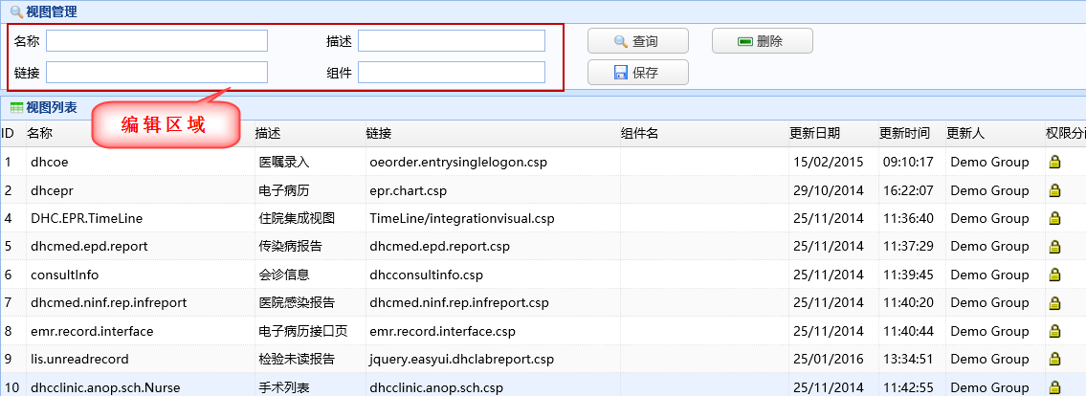

图 3‑2 视图维护

**操作说明**

不选中任何记录，在【编辑区域】维护数据项后，点击<保存>，即可增加一条记录。

选中任意记录，在【编辑区域】修改数据项后，点击<修改>，即可修改记录。

选中任意记录，点击<删除>，即可删除记录。

**数据项说明：**

|  |  |
| --- | --- |
| **数据项名称** | **数据项说明** |
| 名称 | 视图名称 |
| 描述 | 视图描述 |
| 链接 | CSP页面或组件开发对应的CSP页面（如果是默认的websys.default.csp，可以留空） |
| 组件 | 如果页面是组件开发的，配置相应的组件；否则为空 |

1. **视图访问权限分配**

点击【视图管理】中任意记录的<权限分配>图标，进入【视图权限分配】界面，如图 3‑3。

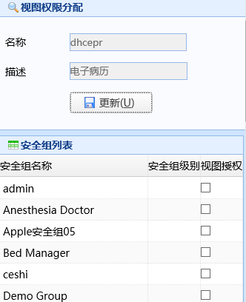

图 3‑3 视图权限分配

勾选要授权的安全组，点击【更新】即可成功授权。

注意：1.在当前页勾选了安全组后，翻页后，勾选信息无法保存，因此在每一页勾选后，都要点击<更新>进行保存。

2. 如果分配视图时，没有设置安全组，那只有在此处授权的安全组才能免密码登录HIS。

## 分配视图

### 功能简介

为第三方系统配置可访问视图。

### 操作说明

在【第三方系统维护】界面，点击任意记录的【View管理】图标，进入【分配视图】界面，如图 3‑4。

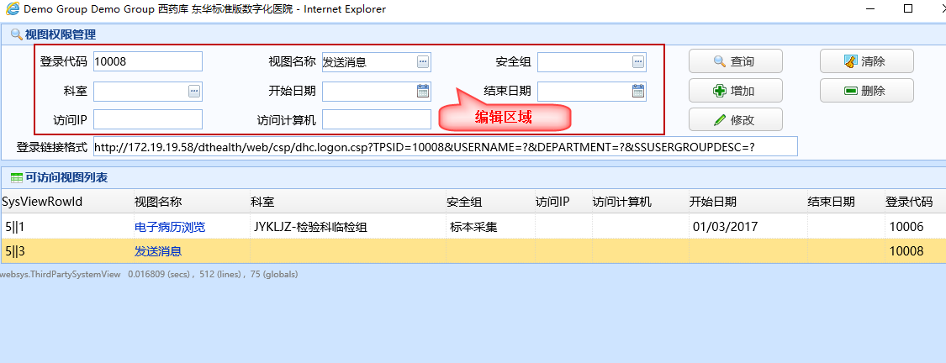

图 3‑4 视图分配

**操作说明**

不选中任何记录，在【编辑区域】维护各数据项后，点击<增加>，即可增加一条记录；或者选中任意记录，在【编辑区域】修改数据项后，点击<增加>，即可增加一条记录。

选中任意记录，在【编辑区域】修改数据项后，点击<修改>，即可修改记录。

选中任意记录，点击<删除>，即可删除记录。

**数据项说明：**

|  |  |
| --- | --- |
| **数据项名称** | **数据项说明** |
| 登录代码 | 登录时传入的代码，不允许重复。 |
| 视图名称 | 视图为空则为访问传入安全组的头菜单，不为空则访问视图。下拉框中为【视图管理】界面维护的数据。 |
| 安全组 | 访问视图时，默认使用的安全组。如果调用视图时传了安全组，则走传入的。如果此处不配置安全组，那么调用视图时传入的安全组，必须在【视图管理】界面进行了安全组授权。 |
| 科室 | 访问视图时，默认使用的科室。如果调用视图时传了科室，则走传入的。 |
| 访问IP | 暂时没有实现。可以访问视图的客户端IP。为空时，任何IP都可以免密码访问视图。 |
| 访问计算机 | 暂时没有实现。可以访问视图的客户端计算机名称。为空时，任何计算机名都可以免密码访问视图。 |
| 登录链接格式 | 选中任意记录，显示根据登录代码、安全组、科室等自动生成的免密码登录iMedical的链接格式。例如：http://127.0.0.1/dthealth/csp/dhc.logon.csp?TPSID=10001&USERNAME=?&DEPARTMENT=?&SSUSERGROUPDESC=?  如果配置了科室，则链接中不显示科室，例如：http://172.19.19.58/dthealth/web/csp/dhc.logon.csp?TPSID=10008&USERNAME=?&SSUSERGROUPDESC=?  如果配置了安全组，则链接中不显示安全组，例如：http://127.0.0.1/dthealth/csp/dhc.logon.csp?TPSID=10006&USERNAME=?&DEPARTMENT=?  把此框内值的?处改成相应值后，则为免密码登录iMedical的路径 |

## 调用视图

在【分配视图】界面，选中要调用的视图，把【登录链接格式】框内值的?处改成相应值后，则为免密码登录iMedical的路径。

例如【登录链接格式】为：http://172.19.19.58/dthealth/web/csp/dhc.logon.csp?TPSID=10008&USERNAME=?&DEPARTMENT=?&SSUSERGROUPDESC=?

则免密码登录iMedical的路径为：http://172.19.19.58/dthealth/web/csp/dhc.logon.csp?TPSID=10008&USERNAME=1229&DEPARTMENT=JYKLJZ-检验科临检组&SSUSERGROUPDESC=标本采集

说明：

1. 【USERNAME】：用户代码

【DEPARTMENT】：科室描述

【SSUSERGROUPDESC】：安全组描述

1. 登录路径中的科室、安全组必须是用户可以登录的科室、安全组
2. IP地址为要访问的web服务器IP

具体调用方法如下：

* 视图中既没有配置科室，也没有配置安全组，如图 3‑5所示。此情况下，用户代码、科室名称和安全组名称都需要传入.

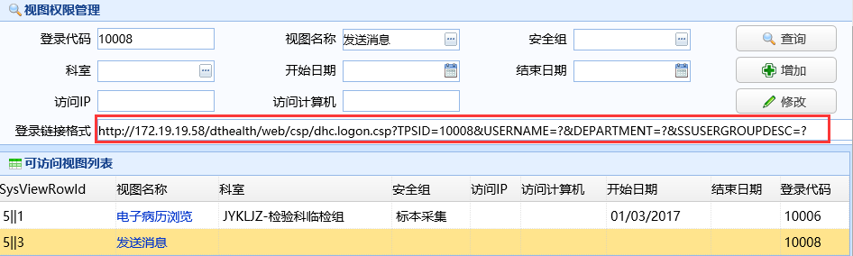

图 3‑5 视图未配置科室和安全组

|  |  |
| --- | --- |
| 登录链接格式 | http://172.19.19.58/dthealth/web/csp/dhc.logon.csp?TPSID=10008&USERNAME=?&DEPARTMENT=?&SSUSERGROUPDESC=? |
| 免密码登录的路径 | http://172.19.19.58/dthealth/web/csp/dhc.logon.csp?TPSID=10008&USERNAME=1229&DEPARTMENT=JYKLJZ-检验科临检组&SSUSERGROUPDESC=标本采集 |

说明：传入的安全组必须在【视图管理】中进行了安全组授权，否则无法访问

* 视图中配置了科室时，如图 3‑6所示。此情况下，不需要传入科室。

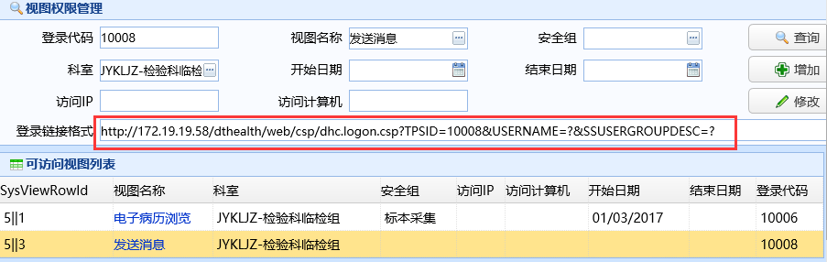

图 3‑6 视图配置了科室

|  |  |
| --- | --- |
| 登录链接格式 | http://172.19.19.58/dthealth/web/csp/dhc.logon.csp?TPSID=10008&USERNAME=?&SSUSERGROUPDESC=? |
| 免密码登录的路径 | http://172.19.19.58/dthealth/web/csp/dhc.logon.csp?TPSID=10008&USERNAME=1229&SSUSERGROUPDESC=标本采集 |

* 视图中配置了安全组时，如图 3‑7所示。此情况下，不需要传入安全组。

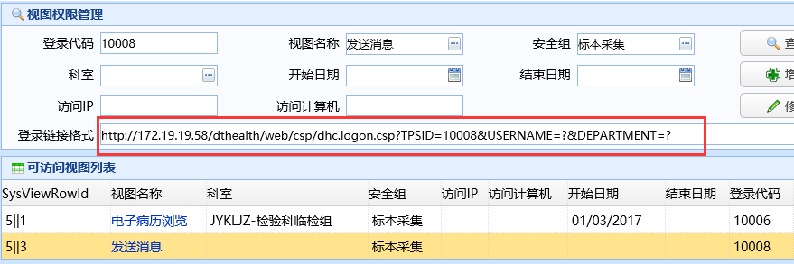

图 3‑7 视图配置了安全组

|  |  |
| --- | --- |
| 登录链接格式 | http://172.19.19.58/dthealth/web/csp/dhc.logon.csp?TPSID=10008&USERNAME=?&DEPARTMENT=? |
| 免密码登录的路径 | http://172.19.19.58/dthealth/web/csp/dhc.logon.csp?TPSID=10008&USERNAME=1229 &SSUSERGROUPDESC=标本采集 |

* 视图中配置了科室和安全组时，如图 3‑8所示。此情况下，不需要传入科室和安全组。

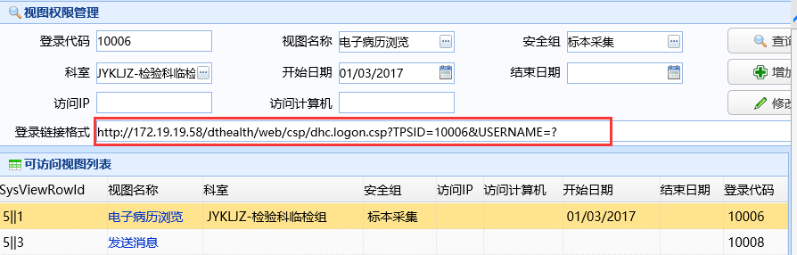

图 3‑8 视图配置了科室和安全组

|  |  |
| --- | --- |
| 登录链接格式 | http://172.19.19.58/dthealth/web/csp/dhc.logon.csp?TPSID=10006&USERNAME=? |
| 免密码登录的路径 | http://172.19.19.58/dthealth/web/csp/dhc.logon.csp?TPSID=10006&USERNAME=1229 |